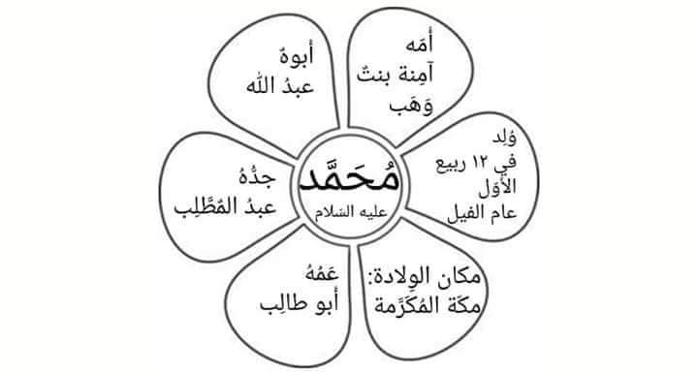

بطاقة هوية الرسول محمد صلى الله عليه وسلم

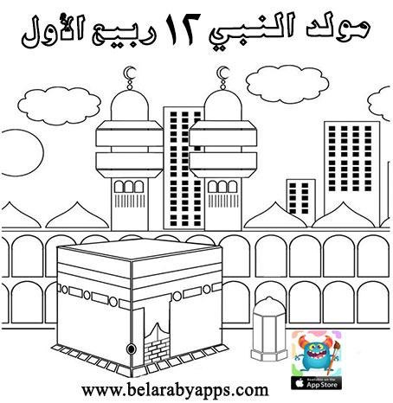

**لون:**

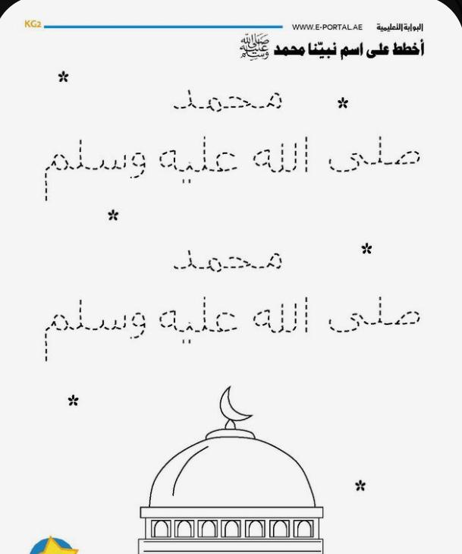

**عملا ممتعا**

**ماجدة ابو سبيت**